NIVEL INICIAL



QUEDATE EN CASA

´´Las rutinas en niños´´

Algunos de los habidos más importantes de inculcar a los niños/as, son aquellos que se relacionan con el sueño, la comida, el orden, la higiene y el estudio, pero se debe tener presente que no basta solo con colocar las reglas, sino que los padres deben estar al pendiente de que se lleven a cabo de la forma correcta hasta que para el niño sean algo habitual, es decir, que lo conviertan en parte de su rutina.
Las rutinas, son patrones de conducta repetitivos que se establecen y que generan beneficios tanto para los adultos como para los niños.
Los padres deben ser muy conscientes de La importancia de las rutinas y todos los beneficios que ellas generan,
- La importancia de las rutinas:, algunas razones para implementarlas en casa
- Las rutinas le proporcionan a los niños/as seguridad y control sobre su entorno, podrán enfrentarse al mundo de una forma segura y autónoma, pues saben lo que sucederá después.
- Generan confianza s Al ser capaz de encadenar las cosas que suceden, los niños/as sentirán cierto control sobre lo que realizan y eso les ayuda a tener una confianza mayor.
- Los niños/as aprenden a evitar conflictos innecesarios, pues al tener clara una rutina, entienden que cada cosa tiene su momento apropiado, y con la repetición de la acciones, aprenderá rápidamente a auto controlarse.

¿Cómo establecer las rutinas?
Muchos padres creen que establecer rutinas puede ser muy complicado, sin embargo, lo primero que deben entender, es que los niños/as aprenden de una forma muy rápida y que si los guiamos, apoyamos y además somos su ejemplo a seguir, el establecer rutinas será algo muy sencillo.
- Para que el niño sienta que las rutinas son parte de su vida, estas deben comenzar desde el momento en el que nacen. Bañarlos, hacerlos dormir, darles un paseo y todas las actividades que se requieran, deben realizarse en forma de patrón, siempre a la misma hora, de esa forma, desde bebes se acostumbran a su rutina.
- Cuando están un poco más grandes, establecer rutinas puede ser un poco más complejo, como padre deben llenarse de paciencia, pero esto se trata de un aprendizaje como cualquier otro, así que practicando y repitiendo rápidamente será algo completamente habitual.
- Como dijimos antes, los niños/as aprenden por imitación, así que resulta muy importante que todos en el hogar tengan sus rutinas, para que el niño/ña vea y entienda que son algo completamente normal y que es así como funcionamos.
- También resulta importante que al niño/ña se le explique cómo debe realizarse la rutina, o que esperamos de él, atendiendo y respondiendo cualquier pregunta que tenga al respecto.
- Finalmente se debe ser flexible, y se le debe explicar al niño/a cuando las rutinas pueden romperse, por ejemplo los fines de semana la rutina puede ser diferente porque no tienen que ir al colegio y los padres no tienen que ir a trabajar.
Para terminar les dejamos una actividad muy divertida para trabajar las rutinas de los niños en casa
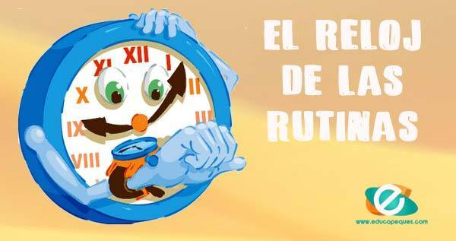

Reloj de rutinas para niños
Los horarios y las rutinas ayudan a que grandes y chicos/as se organicen hora tras hora a fin de que todas las actividades del día se puedan cumplir en tiempo y forma. Por tal razón, hacer un reloj de rutinas para niños puede ser de mucha utilidad.
Los niños/as, especialmente los niños/as pequeños, tienen mayor memoria visual que auditiva. Esta es la razón por la que las docentes , en especial del nivel inicial, usan muchas imágenes o soportes visuales. En cuanto a las rutinas, debemos ser creativos. Por eso, el uso de un reloj con imágenes personalizado ayudará mucho para que los niños/as sepan a qué hora tienen que hacer cada una de sus rutinas o actividades diarias
Beneficios del reloj de rutinas en niños
- Ayuda a organizar cada una de sus actividades
- Les permite reconocer el tiempo y de qué forma invertirlo
- Ayuda a planificar el día a día haciendo que cada actividad pueda cumplirse en tiempo y forma
- Ayuda a los niños/as sobre la importancia de respetar horarios y reconocer el tiempo
- Pasos para la construcción del reloj de rutinas
1° paso
Lo primero que tenemos que hacer es seleccionar las rutinas. Estas dependerán de cada niño/a, de su edad y de sus actividades.
2° paso
Luego escogeremos un reloj con manecillas. Si tienes un reloj de pared que no usas, puedes utilizarlo desprendiendo el frente hasta llegar a la lámina con las manecillas y los números. Si no lo tienes aquí compartimos contigo un reloj que puedes recortar e imprimir al tamaño que necesites.
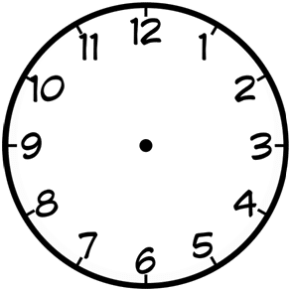
3° paso
Escoger las figuras de las rutinas. Algunas de las rutinas más usadas son las que describimos a continuación. Pueden cortar estas imágenes si coinciden con el reloj de rutinas de sus hijos/as.


Hora de levantarse

Hora de dormir

Hora de cepillarse los dientes

Hora del almuerzo
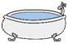
Hora de darse un baño

Hora de ir a la escuela
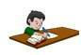
Hacer los deberes
Incluye todas las actividades que tu hijo/a realizan en el día. Por ejemplo, si realizan una actividad física como jugar al fútbol deberías incluirla:
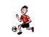
Hora de ir a la clase de fútbol
Dejaremos aquí un reloj de ejemplo con cada una de las rutinas arriba descritas para que tú puedas dibujar y armar tú misma el reloj de rutinas para tus hijo/a. Esperamos les sea de utilidad !!!
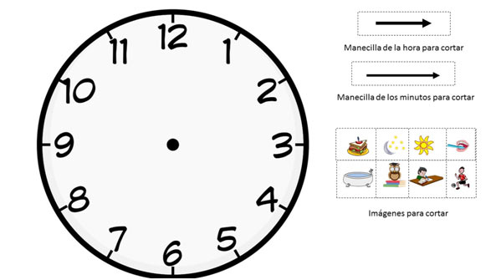

PROPUESTAS DE ACTIVIDADES

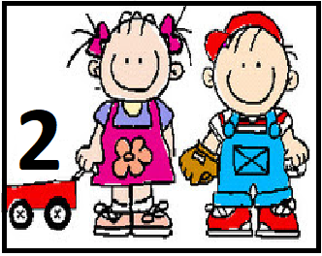

*Día 3 de Abril

“Fiesta en casa”
Te proponemos festejar con la familia…el motivo te lo dejo buscar a vos!!!

Para ello necesitaremos: TUBO DE PAPEL HIGIENICO O DE COCINA
GLOBO o BOLSA DE NAYLON
PAPELES DE COLORES
El propósito de esta actividad es estimular la observación sobre ´´las posibilidades del movimiento de los objetos´´ (en este caso papeles pequeños trozados y cortados).
Los niños a través de la observación directa podrán apreciar lo que sucede si los papeles se lanzan despacio o fuerte, si se disparan altos o más bajos, si caen rápido o lento.

- Con un tubo de papel higiénico y un globo realizaremos un “lanza papeles”.
Pintar el tubo con fibras o marcadores, trozar papeles de colores en partes pequeñas. Cortar un globo y colocarlo en una de los extremos del tubo y realizar un nudo al globo.
Colocar los papeles dentro y tirar del globo para lanzar. Para que la actividad sea más divertida sugerimos buscar una música movida que nos ayude a saltar, bailar…https://www.youtube.com/watch?v=SDO8jAlk6SE Luego juntar los papeles y volver a lanzar.
Se podrán lanzar con las manos también y ver que se observa realizándolo de esta manera. Se generarán el ellos pequeñas hipótesis acerca de los objetos y el movimiento de los mismos.

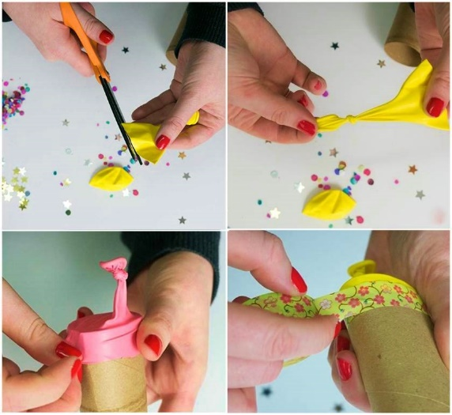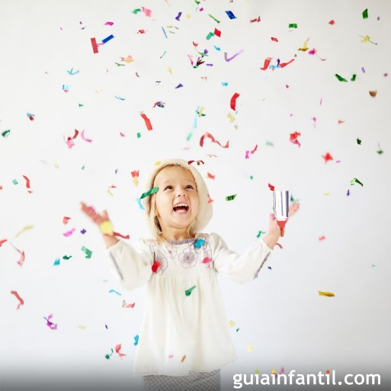
Esperamos se divierten y el que puede y desea, lo invitamos a subir fotos o videos de este momento de fiesta
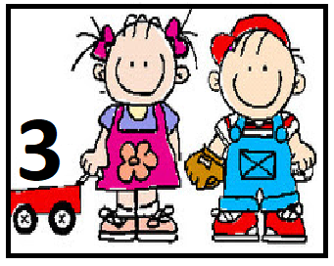

*Día 3 de Abril

A LAVAR….a LAVAR….

Les proponemos realizar en casa, una actividad que esta en el grupo de las actividades de ´´rutina´´ en las planificaciones didácticas.

Antes de comenzar con la actividad, les sugerimos buscar un lugar de la casa donde pueda usarse agua y esto no estropee ningún mobiliario o electrodoméstico, si tenemos un espacio afuera donde haya pasto mucho mejor.
Es una actividad recomendamos llevarla a cabo un día de sol para poder disfrutarla mas !!!.
Buscamos un juguete de plástico, ej: auto, muñeco, pelota…etc, también un recipiente grande en donde pueda entrar el juguete elegido ej palangana, caja de plástico etc.
Llenamos de agua la palangana y colocamos un poco de detergente, shampoo, espuma de afeitar,( algún elemento no nocivo que genere espuma ), luego buscamos una esponja o cepillito pequeño
Cuando todos estos materiales estén listos, le vamos a pedir a mama, papa que nos ayuden.

Consigna para mama o papa: MOSTRAR A LOS NIÑOS/AS COMO LAVAMOS EL JUGUETE. El propósito es que después de vernos a nosotros hacerlo, ello lo intenten hacer SIN TU AYUDA. Estas actividades tienen como propósito pedagógico contribuir con su autonomía y autoestima.
Después de limpiar el juguete elegido, si gustó la actividad y tenemos un poco más de tiempo, podemos elegir otra elemento de similares características (plástico) y lo intentamos lavar.
Para finalizar le proponemos a mama y/o papa, realizar junto a su hijo/a estas lista de actividades:
-LAVARSE LAS MANOS
-LLEVAR SU PAÑAL A LA BASURA
-LIMPIARSE CON UNA TOALLITA
-TOMAR AGUA EN UN VASO
--COMER CON CUBIERTOS
-LAVARSE LOS DIENTES DESPUES DE COMER
-DEVOLVER CADA MATERIAL A SU LUGAR
-QUITARSE Y PONERSE ALGUNAS PRENDAS
-GUARDAR ZAPATOS
-ABRIR Y CERRAR CAJAS
-REGAR PLANTAS

Nos gustaría, si tienen tiempo y ganas, que se puedan sacar una foto o subir a nuestras redes un video de lo que se logró jugando juntos

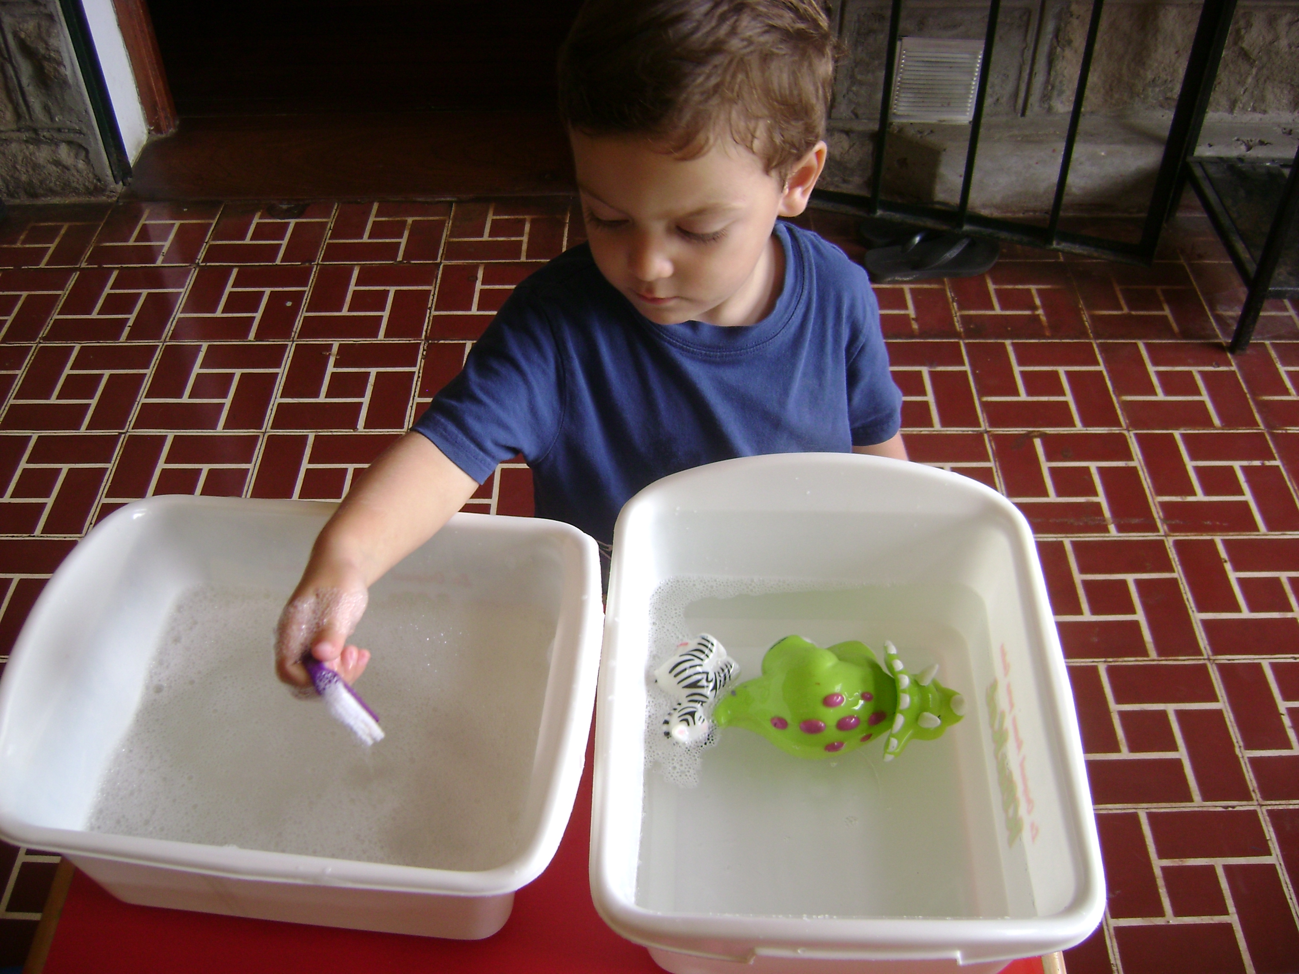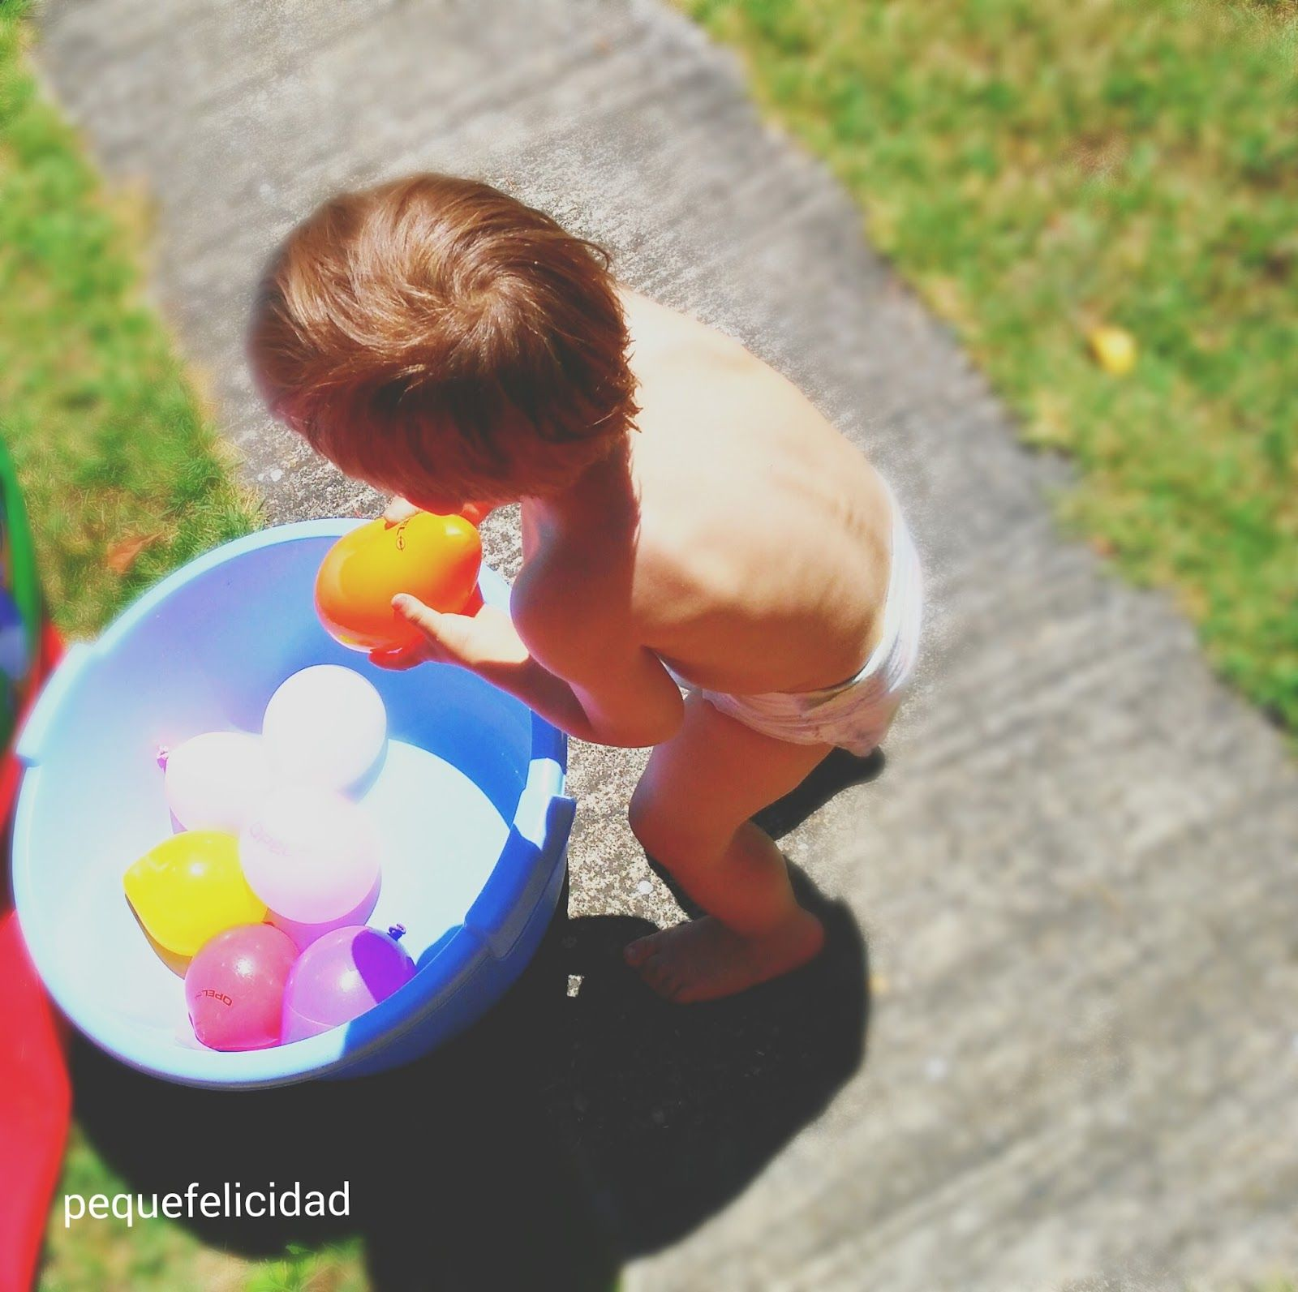

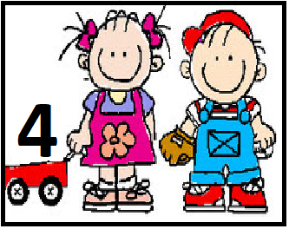

*Día 3 de Abril
Jugamos con el cuerpo a partir de rimas

Hoy queremos ofrecerles una actividad de movimiento. Jugar con el cuerpo pero siguiendo el sonido de ´´rimas´´ que nos ofrecerán algunas canciones. De paso podemos aprenderlas para cuando volvamos al jardín poder cantarlas TODOS juntos….a ver quién se anima!!!!

Les dejamos algunos links de canciones para compartir en familia y divertirse.

https://www.youtube.com/watch?v=925q8XCzXPE&list=PLJI91LlJtZOfymGWia76V3yXqP7gRQuBh&index=2 “La Mascota” PIM PAU

https://www.youtube.com/watch?v=8dzXrBP8_wY -PALO PALITO
https://www.youtube.com/watch?v=M5OId68UZpk -PAQUE TUMETUME TATA

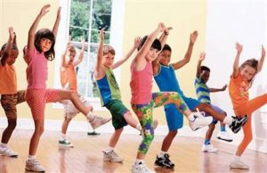

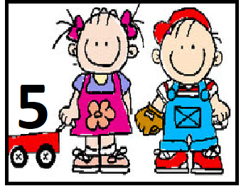

*Día 3 de Abril

El origen de nuestro nombre

El nombre propio es uno de los elementos que definen la individualidad del niño, es su marca personal en este mundo.
Hoy les proponemos jugar en familia a partir de nuestros nombres, para ello la consigna fundamental es :
TENER TIEMPO Y DISFRUTARLO….ya que es una propuesta en donde no hay que hacer mucho desde los físico, sino desde lo emocional…busquemos en nosotros momentos, vivencias, sensaciones y COMPARTAMOSLAS

Esta actividad esta pensada para hacer en familia, todos deberían participar y aprovechar la oportunidad de mirarse a la cara para recordar y contar ….HERMOSOS MOMENTOS de nuestras vidas.
Les aseguramos que poder revivirlos juntos será maravilloso!!!


En una hoja tamaño oficio, 1 para cada miembro de la familia, responderemos las siguientes preguntas, pero antes de escribirlas debemos relatarlas con muchos detalles a todos los que están sentados en frente de uno haciendo la actividad….

- Me llamo:
- ¿Cuál es el significado de mi nombre?
- ¿Quién lo eligió y por qué?

Detrás de la hoja cada uno escribe su nombre (cada uno lo hará según sus posibilidades) y si desean pueden decorarlo. Estas producciones las debemos guardar, porque para la vuelta al jardín las debemos llevar.

ESPERAMOS DISFRUTEN DE ESTE MOEMENTO, QUE LES ASEGURAMOS SERA INOLVIDABLE…nosotras ya lo pusimos en práctica con nuestras familias!!!

HOY TAMBIEN, JUGAMOS CON LOS PROFES DE EDUCACION FISICA

´´Me lo pongo de sombrero, o lo uso como quiero”

El juego comienzo asi…..
Elegir por ejemplo una escoba, ropa, un flota-flota, almohadones.
Y hacer preguntas como, “¿Qué podemos hacer con un almohadón?”, lo ponemos entre las piernas y saltamos como conejos, lo ponemos de sombrero y hacemos equilibrio. Ahora lo tiramos al piso y saltamos. Dejemos volar la imaginación……..
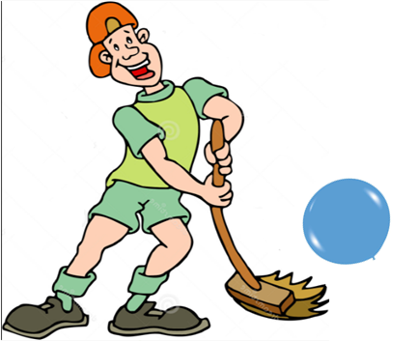

NOS DESPEDIMOS, DESEANDOLES UN HERMOSO FIN DE SEMANA Y RECORDANDO…..
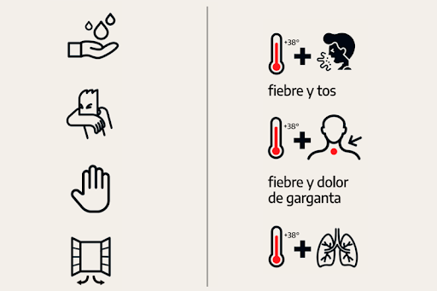

QUEDATE EN TU CASA, NO SON VACACIONES

